Подключение к MS SQL Server из скрипта PowerShell

Подключение к базе данных MS SQL Server с помощью класса SqlConnection

Подключение к MS SQL Server с учетными данными пользователя, вошедшего в Windows, т.е. так называемая Windows-авторизация, выполняется так:



Подключение к MS SQL Server со стандартной авторизацией, т.е. по логину и паролю в базе данных:$

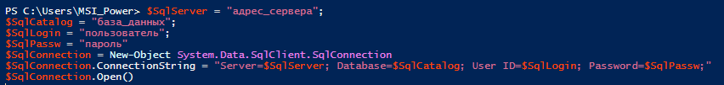

Выполнить sql-запрос и обработать результаты теперь можно, например, таким способом:

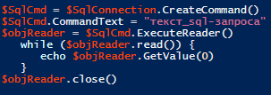

Выполнить sql-запрос на изменение/добавление/удаление данных можно следующим образом:



В последней строке "Out-Null" используется для подавления вывода результатов выполнения запроса. Дело в том, что для запросов типа INSERT, UPDATE, DELETE команда ExecuteNonQuery возвращает количество обработанных записей, а в остальных случаях возвращает "-1". Поэтому, если происходит массовое изменение данных, то вывод лучше подавить.

Закрыть подключение к базе можно командой:



Подключение к базе данных MS SQL Server с помощью библиотеки ADO

Библиотека ADO (Microsoft ActiveX Data Object) позволяет выполнять подключение не только к базам MS SQL Server, но и ко множеству других видов баз данных. Она очень удобна в использовании и универсальна. Написав программу для работы с одним типом базы данных, вам не придется переделывать всю программу для другой базы, а всего-лишь сделать другую строку подключения к базе.

Подключение к базе данных:

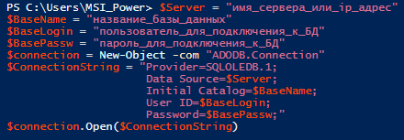

Выполнение sql-запроса и обработка результатов:

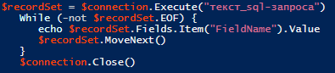

Выполнение sql-запроса на изменение/добавление данных:

